МИНОБРНАУКИ РОССИИ

Федеральное государственное автономное образовательное

учреждение высшего профессионального образования

«ЮЖНЫЙ ФЕДЕРАЛЬНЫЙ УНИВЕРСИТЕТ»

**Инженерно-технологическая академия**

**Институт компьютерных технологий и информационной безопасности**

**Кафедра Математического обеспечения и применения ЭВМ**

 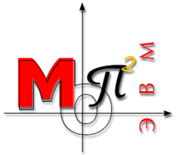

Автореферат

по курсу «Организация научной и проектной деятельности»

на тему «Структура оформления и правила написания магистерской диссертации»

Выполнила:

студентка группы КТмо1-3

Куприянова А. А.

Проверил:

д. т. н., профессор

Курейчик В. М.

Оценка

«____» __________ 2016 г.

Таганрог 2016